

COURTIER ASSERMENTE – Olivier EVRARD
Tél : 02 99 202 202 – Fax : 02 99 202 200
BP 50 – 35404 ST-MALO Cédex – France

SAINT MALO, le 19/05/2011 $ 1,4277

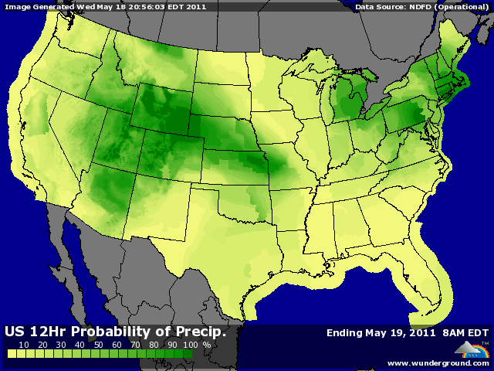

BLE : + le feu dans la prairie avec le retour des fonds et un pas de plus dans l’inquiétude,
+ le sentiment général est que la météo qui sévit chez les 2 plus gros exportateurs de blé au monde en 2010/11 va gâcher la future campagne et grever fortement le potentiel d’export,
+ les prévisions météo US persistent avec du soleil au sud et de la pluie au nord (jusqu’au Canada), poursuivant ainsi la dégradation déjà bien avancée des cultures de blé,
+ en Europe, c’est le cas de la France qui a fait exploser le marché hier, avec 1/3 des départements en mesure de restrictions d’utilisation de l’eau et toujours pas de pluie à l’horizon,
+ Stratégie Grains voit pour l’instant une perte de 600KT, ramenant la future récolte sous les 35 millions de mt quand Agritel annonce déjà -11,5% à 31,7 millions de mt à cause d’un rendement en baisse de 13%, contrecarrant largement la hausse de 2% des surfaces !!!
+ en Allemagne aussi les chiffres valsent, avec des annonces autour des -8%,
+ de plus, pour ne rien arranger, compte tenu d’une campagne record à l’export, les stocks européens devraient toucher un points bas vers les 10 millions de mt,
+/- tous les regards sont maintenant braqués vers la Russie et l’Ukraine où les semis se déroulent apparemment sans problèmes et les opérateurs attendent des disponibilités exportables largement en hausse sur l’année dernière. Il faut cependant que la Russie lève son interdiction d’exportation,

MAÏS : + des semis US qui prennent du retard à cause des pluies abondantes sur l’est de la corn belt et les prévisions météo n’annoncent pas de répits,
+ on va vers une baisse des surfaces, estimée à 3/4% pour l’instant,
+ le retard de semis se retrouvera à la récolte, alors que les stocks seront au plus bas et que les besoins sont là, donc une jonction difficile en perspective,
+ le maïs trouve aussi du soutient dans l’orientation générale des marchés avec le retour des fonds aux achats en métaux, pétrole et bourses contre une vente de dollar,
+/- la production hebdomadaire d’éthanol progresse de 4,41% en 8 jours (+6,26% / 2010) avec une consommation de maïs de 94,5 millions de bx sur la semaine, encore < aux besoins (101,79) pour atteindre la projection de 5 milliards de bx de l’USDA,

SOJA : + le suiveur a trouvé le chemin de la hausse hier soir, supporté par le maïs, le pétrole et les bourses, et est sorti du tunnel dans lequel il fluctuait depuis 15 jours,
+/- le problème de maïs au US peut générer plus de semis de soja, mais ce scénario n’est pas partagé par tout le monde, car certains pensent à une baisse globale des surfaces semées aux US par rapport aux prévisions initiales à cause de la climatologie,
+/- le soja a cette particularité d’être le seul produit pour lequel l’offre est abondante, la demande nulle et qui pourtant ne baisse pas !!!

A SUIVRE : mêmes causes, mêmes effets et donc météo en 1er.

